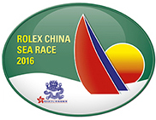

即時發佈
2016年3月22日

勞力士中國海帆船賽2016
3月23日啟航

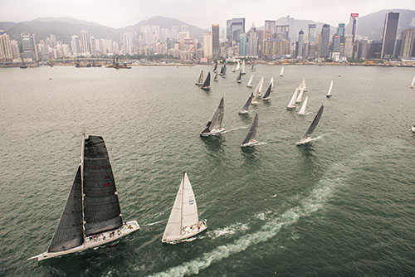
勞力士中國海帆船賽
相片：Rolex / Kurt Arrigo
由香港遊艇會主辦，第28屆勞力士中國海帆船賽即將於3月23日(星期三)舉行。此賽為一級離岸賽，全長565海里，自1972年起得皇家海洋競賽會(Royal Ocean Racing Club)支持，今屆有33支本地和海外船隊參賽，當中包括澳洲、中國、日本、菲律賓、俄羅斯和新加坡選手。

正式比賽前，選手須到香港遊艇會銅鑼會所進行一連串檢查，確保他們符合世界帆船一級離岸賽規定。

勞力士中國海帆船賽以複雜見稱，賽道情況多變：啟航時，香港天陰清涼，首晚風高浪急，隨後又會天清氣朗。接近菲律賓北部時，日間風勢清勁，選手須「有風駛盡」，務求使船隻在微風時能繼續航行。

暫時獲看高一線、有望最快衝線的分別是RP66型帆船Alive號和Banuls 60型雙體船MACH²號，除此以外，不能小覤的還有IRC賽船級0組的TP52型Freefire號、Standard Subic Centennial號、Smith 72型Antipodes號和屬於IRC高級巡航船組的Swan 82型UBOX號。

另一方面，IRC總冠軍(修正時間最快)現時大熱同樣是Alive號，以及IRC賽船級1組的Ker 42型Black Baza號。不過比賽情況多變，未到最後也不知獎盃誰屬。

選手都有各自原因參加這場亞洲經典藍海賽，Black Baza船主Anthony Root認為：「此賽最大滿足感，是全體船員同心協力，成就比賽。離岸高速航行時，令人熱血沸騰，船員須盡最大努力，一同駕馭船隻，推進表現。」

所有船隻均配備「Yellowbrick」追蹤系統，觀眾可網上欣賞賽事直播，位置會每小時更新兩次，網址：www.rhkyc.org.hk/rcsr16tracking.aspx。另外，Sailonline再次推出虛擬勞力士中國海帆船賽，帆船好手可到www.sailonline.org設立賬號，在網上比賽。

勞力士中國海帆船賽2016於3月23日下午1時20分在香港維多利亞港啟航。

－ 完 －

香港遊艇會簡介

香港遊艇會歷史最悠久，以無數帆船和划艇活動拼湊出超過一百六十年的豐富歷史，至今每年仍舉辦多項賽事：從本地到國際；從小型帆船到大型龍骨船；從短途賽到一級離岸大賽。為推動帆船運動發展，香港遊艇會不時推出不同程度的帆船訓練課程供會員及非會員參加。

勞力士簡介

勞力士總部設於日內瓦，為瑞士腕錶製造業翹楚，其腕錶品質和製錶工藝，享譽國際。

勞力士蠔式腕錶具備超凡精準的計時功能，成為卓越、表現和尊貴的象徵。早於1905年，勞力士品牌便率先研發腕錶工藝，成為製錶業技術創新的先峰。1926年，勞力士推出世上首隻防水腕錶——蠔式腕錶。1931年，勞力士推出恒動擺陀自動上鏈裝置。

在其發展歷程中，勞力士註冊超過400項專利。作為一家綜合製錶的獨立企業，勞力士獨立設計、開發和生產腕錶所有主要組件，包括鑄造合金，加工、製作、組裝和拋光機芯、錶殼、錶盤及錶鏈。此外，勞力士亦致力投身藝術、體育、探險、建設企業精神和環保事業等多個範疇，贊助多項活動，並鼎力支持慈善項目。

查詢：
公共關係及傳訊經理  Koko Mueller  電話：+852 2239 0342 / +852 9488 7497  傳真：+852 2572 5399  電郵：Koko.Mueller@rhkyc.org.hk  香港遊艇會 銅鑼灣吉列島  網址：www.rhkyc.org.hk | 賽事副經理 (帆船及推廣)  Lindsay Lyons  電話：+852 2239 0391  傳真：+852 2839 0364  電郵：Lindsay.Lyons@rhkyc.org.hk  香港遊艇會 銅鑼灣吉列島

